PROCEDIMIENTO OPERACIONAL – SIGO CODELCO
AISLACIÓN Y BLOQUEO DE FUENTES DE ENERGÍA PELIGROSAS MEDIANTES DISPOSITIVOS DE BLOQUEO Y ADVERTENCIA
 | NOMBRE / CARGO | FECHA | FIRMA
Elaborado Por: | Nombre  Esteban Cid González  Cargo  Ingeniero Senior
Revisado Por: | Nombre  Luis Ortega Bustos  Cargo  Superintendente Ejecución del Mantenimiento
Revisado Por: | Nombre  Roderick Cerda Salas  Cargo  Superintendente Operaciones Fundición
Revisado Por: | Nombre  Cristian Rivas Sandoval  Cargo  Superintendente Operaciones Plantas de Acido y Oxigeno
Aprobado Por: | Nombre  Pablo Urzúa Guerra  Cargo  Gerente Fundición
V°B° | Nombre:  Bettsy Acosta More  Cargo:  Ejecutivo de Negocio GSSO

ÍNDICE

1. OBJETIVO 3
2. ALCANCE 3
3. DEFINICIONES 3
4. RESPONSABILIDADES 9
5. PROHIBICIÓN Y FALTAS GRAVES 14
6. CONSIDERACIONES GENERALES 15
7. RIESGOS CRÍTICOS RELEVANTES 17
8. IDENTIFICACION DE PELIG, EVALUACION DE RIESGOS Y MEDIDAS DE CTROL 18
9. HERRAMIENTAS, INSUMOS Y ELEMENTOS DE APOYO. 20
10. EQUIPO DE PROTECCION PERSONAL. 21
11. DESCRIPCION DE LA ACTIVIDAD (PASO A PASO) 22
15. ANEXOS 28
16. REFERENCIAS 41
17. CONTROL DE CAMBIOS 42

DECLARACIÓN DE PROPÓSITO Y ALCANCE DE APLICACIÓN DEL PROCEDIMIENTO.

OBJETIVO

Este procedimiento de trabajo tiene por objetivo proteger la vida y la salud de los trabajadores, asegurando que dicha labor se desarrolle en condiciones de riesgo controlado y se hayan identificado los peligros, evaluado los riesgos y definidos los métodos de control, estableciendo una metodología y pasos a seguir para efectuar un trabajo seguro en la actividad de “Aislación y Bloqueo fuentes de energía peligrosas, mediante dispositivos de bloqueo y advertencia”, basándose en el Reglamento R-008, Reglamento Interno Específico de las Operaciones Críticas “Aislación y Bloqueo de Energías Peligrosas Mediante Dispositivos de Bloqueo y Advertencia” de la División Chuquicamata, constituyéndose en un procedimiento transversal para todas las especialidades de la Gerencia Fundición, permitiendo disponer de una base sólida para entrenar y proteger a los trabajadores manteniendo una conducta proactiva y permanente en temas de seguridad.

ALCANCE

Este procedimiento aplica a todo el personal que requiera intervenir equipos o sistemas, con exposición a fuentes de energía peligrosas, intervenciones realizadas por personal de Producción, áreas de Mantenimiento y Colaboradores internos y externos, en la ejecución de los trabajos de operación, inspección, reparación, instalación, ensamblaje, construcción y mantenimiento que se realicen en equipos, maquinarias y sistemas de la Gerencia.

DEFINICIONES

Actividad | Cada una de las etapas desarrolladas en un proceso, necesarias para obtener el producto o servicio objeto del proceso.
Análisis de Riesgo | Es el proceso mediante el cual se identifican, estudian, determinan los riesgos y se determinan sus alcances o dimensiones.
Análisis de Riesgos del Trabajo | Herramienta de gestión preventiva dispuesta para los trabajadores, que permite la identificación temprana de los riesgos aplicables a la tarea y el estado de los controles que aplican.
ART | Es una herramienta de gestión preventiva, que permite identificar y analizar antes y durante la ejecución de actividades o tareas, los diferentes controles que se deben aplicar, permitiendo establecer un adecuado control de riesgos durante la ejecución de las labores. El ART se elabora de manera individual o grupal en terreno, identificando los peligros, analizando los riesgos asociados a los pasos relevantes de las tareas y determinando e implementando los controles operacionales necesarios para prevenir, eliminar o controlar los riesgos de accidentes y enfermedades en el trabajo.
Bloqueo | Acción que impide, mediante un elemento mecánico, la operación de un equipo o sistema eléctrico.
Bloqueo Departamental | Bloqueo realizado en representación de un departamento o área, para asegurar la no energización de un equipo.
Bloqueo Personal | Bloqueo destinado a la protección de las personas, es ejecutado de forma individual por cada trabajador.
Bloqueo Primario | Bloqueo departamental, realizado por Especialista de Bloqueo de Energía Peligrosa, en la fuente de energía, el cuál debe ser registrado en el Registro de Bloqueo Primario. Este bloqueo es el primero en instalarse y el último en retirarse, poniendo su llave en una caja de bloqueo secundario para posteriormente ser custodiado por el bloqueo secundario.
Bloqueo Secundario | Bloqueo departamental, realizado por el responsable del Activo y por el/los Encargado/s de Actividad/es, sobre una caja de bloqueo secundario, y registrado en el Registro de Bloqueo Secundario. Este bloqueo se realiza a modo de custodia del bloqueo primario.
Bloqueo Terciario | Bloqueo personal, realizado por toda persona que interviene o supervisa una actividad de reparación o mantenimiento, sobre una caja de bloqueo terciario, y registrado en el Registro de Bloqueo Terciario. Este bloqueo se realiza a modo de custodia del bloqueo secundario
Bloqueo Complejo | Bloqueo en el que existe más de una fuente de energía, de un punto de aislación o para actividades en las cuáles intervienen más de una empresa o más de 10 trabajadores. Consiste en un bloqueo por etapas de acuerdo con lo que se expone en el Artículo 86 del R008 versión 3.
CCQSV | Controles Críticos Que Salvan Vidas
Guía de Controles Críticos que Salvan Vidas | Herramienta preventiva que permite al rol operativo identificar y evaluar la presencia y estado de los controles críticos antes, durante y después de la ejecución de un trabajo.
CPS | Convertidores Pierce Smith
D.S. | Decreto Supremo
Desenergizado | Equipo o sistema sobre el cuál se ha realizado una verificación de energía cero, confirmándose que no se encuentra sometido a una fuente de energía o energía residual.
Dueño del Activo | Encargado de las operaciones y/o actividades en un área determinada y en los equipos del área, por lo general, corresponde al Ingeniero de Operaciones del Área, o Ingenieros de Mantenimiento para activos específicos, es quién debe autorizar cualquier actividad sobre los activos y resguardar la seguridad en el área de intervención. El rol de Responsable del Activo puede ser transferido a personal del área, propio o colaborador, en caso de ser personal colaborador deberá quedar registro contractual de este traspaso.
EFC | Estándares de control de fatalidades.
Encargado de Actividad | Trabajador, propio o colaborador, responsable de las actividades en un área de trabajo, de los trabajadores en el área y de garantizar que la ejecución de las actividades cumpla con todos los procedimientos y consideraciones de seguridad de ella.
Energía | Capacidad de un cuerpo de producir un trabajo, una acción o un movimiento con la que podamos entrar en contacto y que, al liberarse, puede causar un daño a la persona, equipo o instalaciones.
Energía Cero | Aseguramiento a un punto de cero manifestaciones de energías potenciales que se encuentran presentes antes, durante y después de la intervención, las cuales puedan estar presentes en equipos o zonas de operación. Las energías residuales pueden ser de cualquier tipo y no necesariamente corresponden al mismo tipo de La fuente. La verificación de cero energías la deberá realizar personal con las competencias en los tipos de sistemas que se está interviniendo por los ejecutores del trabajo
Energía Eléctrica | Energía que se encuentra en los circuitos energizados, de cargas estáticas, baterías o capacitores.
Energía Neumática | Energía que se encuentra en las líneas de aire comprimido, y que se utiliza para llevar a cabo la transmisión de energía que permite hacer funcionar mecanismos y realizar fuerzas.
Energía Cinética | Energía que posee un objeto debido a su movimiento. Cuanto más rápido se mueve un objeto y cuanto mayor es su masa, mayor es su energía cinética.
Energía Potencial | Energía que tiene un objeto debido a su posición o estado. Es una forma de energía almacenada que puede convertirse en energía cinética u otras formas de energía.
Energía Hidráulica | Energía que se obtiene del movimiento de líquidos, como el agua, aceites, combustibles líquidos.
Energía Almacenada, Acumulada o Residual | Cualquier tipo de fuente de energía (eléctrica, mecánica, hidráulica, neumática, etc.) que pueda permanecer en un equipo o sistema una vez que ha sido aislado y bloqueado y que puede originar un daño a las personas, equipos o al medioambiente.
Energizado | Equipo o sistema sobre el cuál no se ha realizado una verificación de energía cero y por tanto se considera sometido a una fuente de energía o energía residual, independiente de su estado de funcionamiento.
Equipo Eléctrico | Conjunto de componentes y accesorios que aseguran el funcionamiento de un sistema eléctrico.
Especialista de Bloqueo de Energía. | Trabajador con competencia en equipos o sistemas del área a intervenir, capacitado para aislar fuentes de energía, bloquear, contener y/o disipar energías y realizar la verificación de energía cero, que se encuentra autorizado formalmente para este fin en un área de trabajo.
EST | Estándares de salud en el trabajo.
Formulario de solicitud de Equipo | Documento estandarizado cuyo objetivo es dar trazabilidad al proceso de solicitud de bloqueo de equipos
HF | Horno Flash
Incidente | Evento no deseado, el cual generó o podría haber generado daños a la integridad de la persona, de las instalaciones, de la infraestructura o la continuidad operacional de algún proceso en particular.
Inspección | Actividad en la que se visualizan funcionamiento y comportamiento del servicio, para verificar el cumplimiento de lo requerido a modo de descartar irregularidades que puedan presentarse en la ejecución normal del trabajo.
Intervención de un equipo, maquinaria o sistema | Toda acción de mantenimiento, reparación, instalación, o dar servicio a un equipo, maquinaria o sistema; cualquiera sea el tipo de energía existente o potencial.
JGT | Jefe General de Turno
JT | Jefe de Turno
LE | Licencia Eléctrica
Mapa de Bloqueo | También conocido como mapa de aislación y bloqueo de energías, es un documento que identifica, para un equipo o sistema, los tipos de energías, puntos de bloqueo y puntos de verificación de energía cero.
Mapa de Proceso | Esquema que permite representar el proceso y subprocesos en forma abstracta, estableciendo las cadenas de actividades que lo componen y las conexiones entre sí.
NECC | Norma estándar de codificación de colores
NEO | Norma estándar operacional
PAS | Plantas de Ácido Sulfúrico
POX | Plantas de Oxígeno
Peligro | Fuente, situación, acto o condición física (ya sea a las personas, materiales, equipos, ambiente laboral) con el potencial cierto de causar lesiones a las persona o daños a equipos y/o materiales.
Pinzas de cierre portacandados | Dispositivo de cierre con adaptador que permite la colocación de varios candados y tarjetas, que permiten bloquear una fuente de energía peligrosa. Se utilizan para extender la cantidad de puntos de bloqueo.
PRO | Procedimiento
PTEE | Instructivo de Permiso de trabajo en equipos energizados
R008 | Reglamento Interno Específico de las Operaciones Críticas “Aislación y Bloqueo de Energías Peligrosas Mediante Dispositivos de Bloqueo y Advertencia” Versión 3 marzo 2025
REC | Reglamento Eléctrico Corporativo
RSED | Reglamento de Seguridad Eléctrica Divisional
Registro de Bloqueo Primario | Documento estandarizado de responsabilidad del responsable del Activo, destinado al registro de las etapas de aislación, bloqueo primario y verificación de energía cero. Firma del responsable del Activo y del Especialista de Bloqueo de la Energía.
Registro de Bloqueo Secundario | Documento estandarizado de responsabilidad de cada Encargado de Actividad, destinado al registro de datos de todos los bloqueos secundarios necesarios para una determinada actividad de mantenimiento. Firma del Encargado de Actividad y del responsable del Activo.
Registro de Bloqueo Terciario | Documento estandarizado de responsabilidad de cada Encargado de Actividad, destinado al registro de datos de todos los trabajadores que realizan un bloqueo terciario para una determinada actividad de mantenimiento.
Reparación o Mantenimiento | Actividades en equipos o sistemas como construcción, instalación, regulación, ajuste, inspección, diagnóstico, ensayo, actividades que requieran desmantelamiento de equipos o intervención sobre sus componentes.
Reporte de Peligro | Herramienta de gestión preventiva dispuesta para los trabajadores que permite el levantamiento de acciones o condiciones subestándar dentro de un área de trabajo.
Responsable del Activo | Encargado de las operaciones y/o actividades en un área determinada y en los equipos del área, por lo general, corresponde al Ingeniero de Operaciones del Área, o Ingenieros de Mantenimiento para activos específicos, es quién debe autorizar cualquier actividad sobre los activos y resguardar la seguridad en el área de intervención.
RESSO | Reglamento especial de seguridad y salud ocupacional para empresas contratistas y subcontratistas.
Riesgo | Un evento o condición incierta que, si se produce, tiene un efecto negativo en uno o más de los objetivos estratégicos, divisionales u operacionales, de proyecto, contrato, o proceso, según aplique.
Riesgo Residual | Es el nivel de riesgo resultante una vez aplicados los controles y/o las actividades o planes que ya se han ejecutado y permite gestionar el riesgo.
RYM | Refino y Moldeo
Salud Ocupacional | Actividad multidisciplinaria dirigida a promover y proteger la salud de los trabajadores mediante la prevención y el control de enfermedades, la cual es realizada a través de la gestión de factores y condiciones ambientales y laborales.
SIGO | Sistema de gestión de seguridad, salud en el trabajo y riesgos
Sistema Eléctrico | Incluye dispositivos, equipos, maquinarias e instalaciones eléctricas
Sistema Puesta a Tierra Temporal | Puesta a tierra provisional de las líneas de transmisión y de distribución sin electricidad, que se utiliza con la finalidad de proteger a personal electricistas u operarios, mientras duran los trabajos de construcción o de mantención de estas instalaciones.
SODI | Instructivo para la aplicación de Solicitudes de Desconexión e Intervención con el fin de intervenir sistemas eléctricos.
Tarea | Acción o conjunto de acciones de una actividad necesarias y que son parte de un proceso, ya sea en condiciones de operación rutinaria o no rutinaria.
Tarjeta de advertencia de bloqueo | Dispositivo de advertencia utilizado en la señalización e identificación en un sistema de bloqueo, destinado a advertir respecto a que el equipo o sistema no puede ser activado, energizado o puesto en marcha mientras el dispositivo de bloqueo no se haya retirado. Adicionalmente contiene información de la persona autorizada que realizo el bloqueo
Tarjeta Verde | Herramienta de gestión preventiva que permite al rol operativo alertar a cerca de condiciones y actos que puedan afectar la integridad física y mental de los trabajadores.
TRA | Transversal
TV | Tarjeta Verde
UMA | Unidad Mantenimiento Automatización
UME | Unidad Mantenimiento Eléctrico
UMM | Unidad Mantenimiento Mecánico
UMR | Unidad Mantenimiento Refractario
UPC | Unidad Preparación de Carga
Vehículo liviano | Todo aquel que para conducir el vehículo es requisito legal, poseer una Licencia Municipal Clase B, A1 o A2. Es todo aquel vehículo motorizado que tiene un peso bruto vehicular menor a 3.500 kilos y/o una capacidad no superior a 17 pasajeros (autos, camionetas, furgones, carry all, jeep, camiones 3/4, ambulancias y similares).

Nota: En Gerencia Fundición solamente se aplica Bloqueo Complejo, el Bloqueo Simple no se considera y no será aplicado dentro de la Gerencia.

RESPONSABILIDADES

Superintendente: Es responsable de aprobar y exigir el fiel cumplimiento de los procedimientos de trabajo seguro, normativas, reglamentos y actas de acuerdo que tengan relación directa con los trabajos de operación, inspección o mantenimiento según sea el caso.

Ingeniero Jefe, Experto y/o Ingeniero: Es responsable de tomar todas las medidas de seguridad, prevención y control de riesgos para proteger la integridad de los trabajadores, del equipo y lugar de trabajo e Instalaciones. Debe establecer, difundir y hacer cumplir lo especificado en el presente Procedimiento de Trabajo e identificar la necesidad de entrenamiento de los trabajadores bajo su control y asegurar que dicho entrenamiento y/o instrucción sea el adecuado y efectivo.

Debe llevar un registro del personal entrenado y capacitado (charlas, cursos, etc.) de la materia y la persona o entidad que efectuó la capacitación o entrenamiento. Además, deberá asegurar la aplicación de pruebas de entendimiento para garantizar la correcta difusión y entendimiento.
Cuando se produzca un accidente con lesiones a un trabajador, debe prestar atención preferencial al trabajador lesionado e informar de inmediato al administrador y asesor en prevención de riesgos.

Ejecutivo Negocio Seguridad y Salud Ocupacional: Asesorar en la elaboración del mapa de procesos de su área de influencia, asesorar al área y facilitar la confección de la matriz de identificación de peligros y evaluación de riesgos, monitorear, en terreno el cumplimiento del control de los riesgos críticos conforme a la guía, analizar con los dueños del control su efectividad y apoyar en nuevas recomendaciones o medidas en caso que sea necesario, monitorear que se ejecuten las medidas de control establecidas, en la matriz de riesgo privilegiando la jerarquía de control de riesgos y reportar directamente al dueño del proceso, respecto de su cumplimiento y/o desviaciones, asesorar, instruir, capacitar, en las diferentes herramientas operacionales que apoyan o facilitan la revisión de las actividades y procesos y su continuidad operacional.

Instruir a los trabajadores para la correcta utilización de los instrumentos de protección. Realizando visitas periódicas a los lugares de trabajo para revisar y efectuar análisis de los procedimientos de trabajo y utilización de los elementos de protección impartiendo instrucciones en el momento mismo.

Jefe de Turno Mantenimiento: Es responsable de la distribución del personal a su cargo para la ejecución del trabajo y de instruirlos referente a los procedimientos, instructivos, normas y riesgos relacionados con la actividad a realizar. Coordina la solicitud y entrega de equipos e instalaciones con personal de operaciones para efectos de inspección, mantención o reparación, asegurándose de la recepción y entrega satisfactoria de estos. Sí por razones de servicio, no puede efectuar dicha solicitud con personal de operaciones, designará a una de las personas de su grupo de trabajo que se encargará de la tramitación respectiva. Realiza charlas de seguridad para el personal a su cargo y les advierte sobre los riesgos a los que pueden estar expuestos al realizar las tareas encomendadas. Controla que el personal a su cargo tenga las autorizaciones correspondientes para operar maquinarias, herramientas y equipos del área, utilizadas como apoyo a las actividades de mantención. Controla que todo trabajo a su cargo se realice de acuerdo con los procedimientos, instructivos o normas establecidas para tal efecto. Verifica tareas ejecutadas en terreno. Mantiene informado al supervisor directo.

Jefe de Turno Operaciones: Es responsable de la distribución del personal a su cargo para la ejecución del trabajo y de instruirlos referente a los procedimientos, instructivos, normas y riesgos relacionados con la actividad a realizar. Coordina la solicitud y entrega de equipos e instalaciones con personal de mantenimiento. Sí por razones de servicio, no puede efectuar dicha solicitud con personal de mantenimiento, designará a una de las personas de su grupo de trabajo que se encargará de la tramitación respectiva. Realiza charlas de seguridad para el personal a su cargo y les advierte sobre los riesgos a los que pueden estar expuestos al realizar las tareas encomendadas. Controla que el personal a su cargo tenga las autorizaciones correspondientes para operar maquinarias, herramientas y equipos del área, utilizadas como apoyo a las actividades de operación. Controla que todo trabajo a su cargo se realice de acuerdo con los procedimientos, instructivos o normas establecidas para tal efecto. Verifica tareas ejecutadas en terreno. Mantiene informado al supervisor directo.

Mantenedor Mayor, Mantenedor Especialista, Mantenedor Base, Operador Mantenedor Base (Electricista, Electrónico, Mecánico, Refractario): Se encargan de ejecutar y verificar en terreno las tareas asignadas, y a la vez dirigir al equipo de trabajo de acuerdo con instrucciones del jefe de turno, utilizando el EPP adecuado y de acuerdo con este procedimiento de trabajo seguro. Será responsable del cuidado y uso adecuado de los equipos, materiales, herramientas y elementos de mantención asignados.

Operador Base, Operador Fusión, Operador Anexo, Operador Planta Termoeléctrica, Operador Especialista, Operador de Correa, Operador Manejo Materiales, Operador de secado, Operador Maquinaria, Operador Equipo y Manejo Materiales, Operador Convertidor, Operador Grúas Morgan, Operador Especialista Convertidores, Operador Mayor Operador Refino: Se encargan de ejecutar y verificar en terreno las tareas asignadas, y a la vez dirigir al equipo de trabajo de acuerdo con instrucciones del jefe de turno, utilizando el EPP adecuado y de acuerdo con este procedimiento de trabajo seguro. Será responsable del cuidado y uso adecuado de los equipos, materiales, herramientas y elementos de operación asignados.

Todo trabajador es responsable del:

- Auto cuidado.
- Uso obligatorio de los equipos de protección personal (EPP). Recomendados en el procedimiento respectivo.
- Seguir las instrucciones del jefe de turno y cumplir con las normas y procedimientos vigentes, establecidos en la división Codelco Chuquicamata.
- Detener la actividad y avisar al jefe de turno si las condiciones de trabajo cambian durante el desarrollo de este o si existe alguna situación que no haya sido previamente considerada en la actividad y que ponga en riesgo la integridad física de alguno de los participantes del grupo (Aplicación Tarjeta Verde).
- Uso adecuado de los equipos, materiales, herramientas y elementos de mantención asignados.
- Limpiar el área y segregar los residuos según “PRO-022-SIG Manejo y Disposición de Residuos División Codelco Chuquicamata”.
- Hacer un correcto uso y aplicación de los sistemas de comunicaciones radiales.
- Solicitar la verificación de estado de energía cero
- Trabajar con iluminación adecuada que le permita tener una correcta visibilidad.

Comité Paritario: Verificar cumplimiento tanto por parte de las empresas como de los trabajadores de las medidas de higiene y seguridad efectuando inspecciones y observaciones de seguridad a los lugares de trabajo para revisar maquinarias, equipos e instalaciones diversas y todos los aspectos materiales y personales de la actividad que intervengan en la producción, con el objeto de reconocer e identificar condiciones o acciones que puedan generar riesgos de accidentes o enfermedades profesionales.

Responsable del Activo: Encargado de las operaciones y/o actividades en un área determinada y en los equipos del área. Debe ejecutar el primer bloqueo secundario; además es responsable de los mapas de bloqueo y del correcto llenado del Registro de Bloqueo Primario y de mantener los documentos generados durante al menos un año desde su elaboración.

Especialista de Bloqueo de Energía: Responsable de conocer los mapas de bloqueo para el tipo de energía que le correspondan y de ejecutar el procedimiento de Aislación y Bloqueo de Energías Peligrosas específico de cada área, en particular, de realizar la aislación de la fuente y el bloqueo primario. Ejecutar el bloqueo primario, la primera verificación de energía cero y es responsable de conocer los métodos adecuados de liberación de energías contenidas que permitan trabajar de forma segura para los tipos de energía que le correspondan.

Encargado de la Actividad: Trabajador, propio o colaborador, responsable de las actividades en un área de trabajo, de los trabajadores en el área y de garantizar que la ejecución de las actividades cumpla con todos los procedimientos y consideraciones de seguridad de ella. Ejecutar el bloqueo secundario, bloqueo terciario y de la correcta ejecución del bloqueo terciario por parte de todo el personal a su cargo, además es responsable del correcto llenado del Registro de Bloqueo Secundario y Registro de Bloqueo Terciario y de mantener estos documentos.

Responsabilidades de especialidades según el tipo de energía:

ENERGIA ELECTRICA | PERSONAL ELECTRICISTA
ENERGIA HIDRAHULICA DE ACCIONAMIENTOS | PERSONAL MECANICO
ENERGIA HIDRAHULICA CONTENIDA O REMANENTE EN DUCTOS  (AGUA, VAPOR, COMBUSTIBLES, ACIDOS) | PERSONAL OPERACIONES
ENERGIA NEUMATICA O GASES EN LINEAS O DUCTOS | PERSONAL OPERACIONES
ENERGIA CINETICA | PERSONAL MECANICO
ENERGIA POTENCIAL | PERSONAL MECANICO
ENERGIA TERMICA | PERSONAL MECANICO
Requisitos obligatorios de capacitación personal:

- Contar con documento. Obligación de Informar. (ODI). Actualizado y formalizado.
- Difusión de los riesgos críticos, estándares de control de fatalidades y estándares de salud en el trabajo.
- Difusión del mapa de proceso, matriz de riesgo y procedimiento asociados.
- Difusión del Reglamento. (R-008). Aislación y bloqueo de energía peligrosas, mediante dispositivos de bloqueo y advertencia. Difusión y prueba de entendimiento.
- Difusión uso y aplicación correcta Análisis de riesgo de la tarea. (ART).
- Difusión uso de la tarjeta verde.

Antes y durante la actividad se debe contar con lo siguiente:

- Contar con dispositivos de bloqueo y tarjetas de advertencia.
- Contar con licencia para intervenir Sistemas Eléctricos, solo personal Electricista y Electrónico.
- Contar con Orden de Trabajo y Aviso de Trabajo correspondiente.
- Confeccionar formulario ART en terreno antes de iniciar la actividad.
- Formulario de ingreso al área de trabajo.
- Tarjeta verde para aplicarla si lo amerita.
- Licencia interna para operar camioneta, equipos y maquinarias si amerita el caso.
- Utilizar instrumentos, herramientas manuales y/o otras requeridas para la actividad marcada con el color del trimestre.
- Repuestos necesarios para ejecutar la actividad.
- Se debe realizar ART cruzado si existen trabajos simultáneos.

PROHIBICIÓN Y FALTAS GRAVES

Faltas Graves:

- Trabajar bajo la influencia del alcohol, drogas u otro estupefaciente.
- Conducir a exceso de velocidad, utilizar elementos distractores mientras se conduce, trasgredir señalética interna de tránsito o señaléticas viales de trayecto, manejar sin cinturón de seguridad.
- Ingresar a las áreas delimitadas sin solicitar permiso al encargado.
- Desviarse o desentenderse de los procedimientos o instrucciones de su jefatura.
- Ingresar sin los equipos de protección personal a las áreas industriales, donde su uso es obligatorio.
- Transitar y exponerse bajo carga suspendida o por perímetro de descarga de materiales, si es el caso.
- Transitar y exponerse bajo carga adherida o susceptible a desprendimiento.
- Fumar en zonas industriales no autorizadas.
- Intervenir equipos sin bloqueo de la energía eléctrica u otra energía peligrosa (Mecánica, Térmica, Potencial). Y sin confirmar energía cero.
- Exponer a línea de fuego o intervenir equipos en movimientos en actividades que requieran bloqueo de energías.
- Forzar protecciones y/o sistemas de seguridad.
- Adicionalmente se incluyen todas las faltas definidas en el R008, Capitulo XI.

CONSIDERACIONES GENERALES

Consideraciones generales prioritarias:

- El trabajo solicitado debe hacer referencia al presente procedimiento.
- Si no es abordado por este procedimiento, es obligación del trabajador informar a la jefatura o encargado de la actividad y detener su ejecución inmediatamente para acordar la evaluación y controles pertinentes mediante ART considerando un paso a paso detallado.
- Todo el personal que ingresa a cualquier área Fundición deberá contar con las inducciones al área y prueba de entendimiento correspondiente, la difusión de riesgos y los registros en su carpeta personal.
- El ART no es para escribir el procedimiento, sino para establecer los controles de riesgos críticos e identificar peligros, evaluar riesgos y establecer controles del entorno.
- Siempre deberá evaluarse el entorno (mirada 360°) antes de iniciar las tareas.
- Toda actividad deberá evaluarse e identificarse para establecer los análisis y controles aplicables según este procedimiento.
- Siempre se debe identificar la existencia de trabajos cruzados y aplicar los controles mediante ART cruzado.
- Si no se cumplen las condiciones técnicas y de seguridad para realizar el trabajo, no se debe realizar la actividad. No olvidar que un “NO” en el ART, “NO es negociable” y será obligación aplicar la Tarjeta Verde.
- Antes de comenzar el trabajo deben estar claramente establecidas las comunicaciones en lo referente a los contactos de los trabajadores (radio comunicaciones, teléfonos celulares o centralizados), las coordinaciones y autorizaciones que se requieran.
- Los integrantes del grupo de trabajo deben mantener comunicación permanentemente. Utilice todos sus EPP básicos y/o específicos al ingresar a cada área, usted siempre debe contar con candados y tarjetas de identificación, es obligación aplicar los bloqueos definidos en este procedimiento.
- En el caso que el área este segregada y bajo el control de Operaciones, Mantenimiento o EECC, deberá hacer contacto con el encargado de la actividad (Supervisor, Jefe de Turno, Capataz, otro definido) y posteriormente solicitar el ingreso local. Registrarse y si aplica instale el bloqueo local o departamental.
- En temas de conducción, se debe cumplir rigurosamente la normativa, realizar la lista de verificación del vehículo, tener los dispositivos y vehículos operativos, estar en condiciones de salud para conducir, respetar señalética vial, estacionar en los lugares establecidos y estar atento a la interacción de equipos cuando aplique.
- Está prohibido el ingreso, del cuerpo o parte de este, a buzones, cámaras o equipos que sean susceptibles a desprendimiento de carga suspendida o planchones producto de material adherido en sus paredes. Será obligación solicitar aseo interior previo a la inspección e ingreso a buzón. Para el ingreso es obligación solicitar bloqueo para asegurar que no existe proyección o caída de carga aguas arriba del buzón, cámara o equipo. Además, deberá solicitar el aseo del metro de seguridad en equipos o sectores aguas arriba.

Aptitudes físicas y psicológicas adecuadas:

- Todo trabajador cuyas capacidades físicas y/o psicológicas estén disminuidas, debe informar de manera inmediata a su jefatura directa. En la eventualidad que el trabajador se encuentre incapaz para realizar su labor, deberá levantar la "Tarjeta Verde" y proseguir en consecuencia al Instructivo Corporativo - Aplicación Tarjeta Verde SIGO-I-001.
- Todo trabajador que, por prescripción médica, esté sometido a tratamiento con sustancias lícitas o cualquier medicamento que, a juicio de un facultativo, altere sus condiciones psicomotoras, el trabajador debe informar su condición a su jefatura directa antes de comenzar la actividad con el fin de ser relevado mientras se mantenga la condición o tratamiento, condición que solo podrá ser levantada con un certificado médico del mismo facultativo que puso la restricción o su organismo administrador de la ley 16.744.
- Ninguna persona podrá ejecutar su labor bajo la presencia de alcohol o droga de cualquier tipo, conforme a lo estipulado en el Decreto Supremo N° 132 "Reglamento de Seguridad

RIESGOS CRÍTICOS RELEVANTES

- RC 01: Contacto con energía eléctrica.
- RC 02: Pérdida de Equilibrio trabajo en altura física
- RC 03: Pérdida de Control maniobras de Izaje
- RC 04: Pérdida de Control energía de alta intensidad
- RC 06: Pérdida de control variables del fuego.
- RC 09: Atrapamiento / aprisionamiento con partes móviles
- RC 10: Choque / colisión / volcamiento de vehículo.
- RC 11: Interacción con espacios confinados.
- RC 12: Interacción con metales fundidos.
- RC 13: Pérdida de control objetos en altura
- RC 20: Concentración ambiental peligrosa de polvo y sílice.
- RC 21 Exposición arsénico inorgánico.
- RC 22: Pérdida de control de estructuras para tránsito y uso de personas
- RC 25: Pérdida de control de maquinaria industrial autopropulsada.
- RC 27: Interacción de personas con equipos/vehículos.
- RC 30: Pérdida de control en maniobras de tiro y arrastre
El listado anterior no restringe que producto de la identificación de peligros y evaluación de riesgos de alguna actividad específica, se genere la existencia de un riesgo crítico adicional, para lo cual deberá establecer todos los controles específicos y solicitar la actualización de este procedimiento en un ciclo de mejora continua

IDENTIFICACION DE PELIGRO, EVALUACION DE RIESGOS Y MEDIDAS DE CONTROL

PELIGRO | RIESGO | MEDIDAS DE CONTROL
- Equipos e instalaciones eléctricas/fuentes de energía | - Arco eléctrico  - Electrocución (contacto directo e indirecto) | - Supervisión adecuada  - Estándar ECF N°1 Aislación, Bloqueo y Permiso de Trabajo.  - CCQSV N°1, Contacto con energía eléctrica en intervención de equipo eléctrico  - CCQSV N°4, Contacto con energías peligrosas por liberación descontrolada  - Uso de Herramientas Aisladas para personal electricista 1000 V  - Tarjeta Verde al identificar un Riesgo no controlado.  - Aplicar las 5+1 Reglas de Oro del Electricista.  - Tener Licencia al día para Intervenir Equipo Eléctrico.  - Instructivo SODI, para intervención de equipos eléctricos sobre 1000 V  - Constar con instructivo de permiso de trabajo en equipos energizados (PTEE)  - Capacitación para el personal electricista según nivel de tensión a intervenir  - Capacitación a personal electricista que interviene sistemas eléctricos LE – REC – RSED.  - Verificar el estado de energía cero  - Realizar ART  - Utilizar equipos, instrumentos y herramientas de medición certificados y calibrados  - Uso de diagramas eléctricos y planos unilineales  - Utilizar adecuadamente los EPP, y en buen estado  - Contar con un procedimiento que regule el uso y aplicación de los bloqueos, aislamiento y verificación de energía cero.  - Las personas responsables del trabajo o intervención deben hacer personalmente los bloqueos.  - El supervisor a cargo de las instalaciones considerará terminado el bloqueo cuando se haya verificado la evacuación de todos los trabajadores y retirados los bloqueos personales.  - Se debe contar con cajas o estaciones de bloqueo del equipo o instalación cuando intervenga un número mayor a 10 trabajadores.  El área debe documentar el inicio y término de toda intervención que requiera bloqueo de equipos e instalaciones, tanto de la instalación como los retiros de estos.
- Operación de Equipos y Herramientas Manuales | - Golpeado por utilizar equipos o herramientas portátiles o manuales.  - Atrapamiento | - Conocimiento respecto de aspectos básicos o específicos de Seguridad.  - Aplicar estándar ECF N º 5.  - Realizar lista de verificación de herramientas  - Utilizar adecuadamente los EPP, y en buen estado  - Si se detecta una herramienta en mal estado, se debe dejar fuera de servicio con el protocolo correspondiente.  - Los trabajadores deben presentar aptitudes técnicas, físicas y psicológicas adecuadas.  - Tener evaluación de salud vigente y por lo tanto un certificado de aptitud.  - El personal responsable del uso de herramientas portátiles y manuales deberá estar entrenado y certificado en función del análisis de riesgos del equipo y/o herramienta.  - Los trabajadores deben asegurarse de que las herramientas portátiles y manuales estén en buenas condiciones, de lo contrario no deben ser utilizadas.  - No usar/portar elementos susceptibles de ser atrapados
- Material Particulado | - Exposición al material Particulado. | - Correcto uso de EPP según mapa de riesgo para la salud.  - Charla de Enfermedades profesionales Neumoconiosis (silicosis) y evaluación de conocimiento.  - Aplicar CCQSV #20.  - Aplicar Estándares de salud en el trabajo EST #2 “Vigilancia Médica Ocupacional” La evaluación médica de vigilancia ocupacional se debe realizar periódicamente a todos los trabajadores expuestos, EST #3 “Higiene operacional” para asesorar, apoyar, guiar y participar con las áreas operativas en la implementación de las medidas de control, EST #5 “Salud compatible. Exámenes pre - ocupacionales y ocupacionales” para controlar el estado de salud de los trabajadores.
- Equipos en Movimiento | - Aplastamiento.  - Atrapamiento | - Aplicar CCQSV N° 9 y estándar ECF 8 (ART).  - No exponerse a línea de fuego  - El personal que efectúe trabajos en equipo o maquinaria deberá ser instruido acerca de los peligros, los riesgos que se generan al remover y/o alterar las protecciones y/o resguardos de estos.  - No usar elementos susceptibles de ser atrapados (por ejemplo, ropas sueltas o deshilachadas, anillos, aretes, etc.).  - Prohibido acercarse o exponerse a equipos o instalaciones sin resguardo ni protecciones.
- Atmósferas Peligrosa | - Exposición:  - Gases SO2  - Gases SO3 | - Aplicar riesgo crítico CCQSV #11.  - Cuando las condiciones ambientales o concentraciones de anhídrido sulfuroso son altas no realizar las actividades de mantención.  - Aplicar Estándares de salud en el trabajo EST #2 “Vigilancia Médica Ocupacional” La evaluación médica de vigilancia ocupacional se debe realizar periódicamente a todos los trabajadores expuestos, EST #3 “Higiene operacional” para asesorar, apoyar, guiar y participar con las áreas operativas en la implementación de las medidas de control, EST #5 “Salud compatible. Exámenes pre - ocupacionales y ocupacionales” para controlar el estado de salud de los trabajadores.  - Aplicar CCQSV N°11 Cuando las condiciones ambientales o concentraciones de anhídrido sulfuroso son altas no realizar las actividades de mantención.  - Charla de la Enfermedad Profesional Neumoconiosis (Silicosis) y evaluación de su conocimiento.
- Energías contenidas  (Eléctrica, Mecánicas Neumática, Hidráulica, Cinética) | - Liberación descontrolada de energías | - Aplicar CCQSV #4 y ECF 1 (ART).  - Segregar área.  - Bloqueo de energías.  - Dispositivos de contención de energías.
- Superficies de trabajo | - Caídas distinto o igual nivel | - Aplicar CCQSV N°22  - Verificar estado de pisos, plataformas, gratting, barandas
- Sistema SAPCI. (CO2) | - Descarga de Cilindros de CO2 | - Abortar Sistema SAPCI al ingresar a Sala Eléctrica.  - NEO 27: 2007 Seguridad, Prevención y Protección Contra Incendio en Instalaciones Eléctricas
- ACIDO SULFURICO | - Contacto con Ácido Sulfúrico en Manipulación de componentes | - Aplicar CCQSV #7 y ECF 1 (ART).  - Segregar área.  - Bloqueo de energías.  - Dispositivos de contención de energías.

HERRAMIENTAS, INSUMOS Y ELEMENTOS DE APOYO PARA BLOQUEO.

9.1. Herramientas y/o Instrumentos para verificación de Energía Cero.

- Multímetro, para medición de energía eléctrica. El Lápiz detector de tensión no es válido.
- Manómetro, para medición de energía neumática o hidráulica, y líneas que contengan gases o vapores.
- Dispositivos para drenar líneas de fluidos o gases, entiéndase despiches. En PAS seguir metodologías específicas para el drenado de líneas de AS.
- Dispositivos partir/parar.

9.2. Insumos

- Candados de bloqueos tipo safety lockout según las disciplinas y especialidades y/o funciones del usuario(colores).
- Otros accesorios de bloqueo: piolas, cubre-volantes, cadenas, pasadores, cuñas, y otros según el equipo o fuente de energía a bloquear.
- Pinzas de cierre portacandados.
- Cajas departamentales de bloqueo o gabinete para custodiar llaves de candados.
- Tarjetas de advertencia.
- Libro de registro de bloqueos.

9.3. Elementos de apoyo

- Elementos para Segregación área de trabajo.
- Plano eléctrico o Diagramas Unilineales.
- Mapa de Bloqueo y Aislación.
- Radio Comunicador.
- Linterna.
- Teléfono celular.

EQUIPO DE PROTECCION PERSONAL.

10.1. Equipo básico:

- Equipo de respiración Júpiter o Fullface.
- Casco dieléctrico en caso de utilizar Fullface. Solo para personal electricista y electrónico.
- Casco de seguridad definido por el área o Júpiter.
- Lentes de seguridad.
- Calzado de seguridad dieléctrico. Solo para personal electricista y electrónico.
- Calzado de seguridad definido por el área.
- Protector auditivo.
- Guante de cuero cortos.
- Chaleco reflectante.
10.2. Primera capa:

- Conjunto térmico 100% algodón.
10.3. Segunda capa: Solo para personal electricista y electrónico.

- Tenida retardante a la llama, categoría 2.
10.4. Tercera capa: Solo para personal electricista.

- Protector facial contra arco eléctrico.
- Guante de cuero/goma 1KV
- Guante de cuero/goma 3KV
- Tenida retardante a la llama, categoría 4.

10.5. EPP específicos por Areas.

- Según las actividades de cada área de la Fundicion, se debe utilizar los distintos EPP definidos para las distintas actividades que se realicen.

DESCRIPCION DE LA ACTIVIDAD (PASO A PASO)

11.1. Personal que intervienen en este procedimiento:

- Responsable del Activo o dueño del Activo. (Personal de Operaciones o Mantenimiento según corresponda la responsabilidad sobre el activo).
- Especialista de Bloqueo de Energía. (Personal Electricista, Mecánico, Electrónico, Operaciones).
- Encargado de la Actividad. (Personal Ejecutor propio Codelco o EECC)

  - Coordinaciones sobre equipos de Producción
- Las coordinaciones para realizar esta actividad las lidera el Supervisor de Operaciones o Jefe de Turno de Operaciones, quien se constituye como: Responsable del Activo o Dueño del Activo.
- Para los efectos de comunicación y coordinación, se harán efectiva vía radio portátil, utilizando las frecuencias del personal de operaciones y mantenimiento respectivamente o por vía telefónica según requerimientos.

  - Coordinaciones sobre equipos de Mantenimiento
- Las coordinaciones para realizar esta actividad las lidera el Supervisor de Mantenimiento o Jefe de Turno de Mantenimiento, quien se constituye como: Responsable del activo o Dueño del activo.
- Para los efectos de comunicación y coordinación, se harán efectiva vía radio portátil, utilizando las frecuencias del personal de operaciones y mantenimiento respectivamente o por vía telefónica según requerimientos.

  - Solicitudes de equipos por personal Codelco y EECC

- Cuando el equipo de trabajo que ejecutaré actividades sobre equipos y/o maquinarias sea personal Codelco, este se entenderá como el personal a cargo de la Actividad, y será liderado por el Encargado de la Actividad, el cual prepara la información y gestiona la solicitud de equipos y/o maquinarias.
- Cuando el equipo de trabajo que ejecutaré actividades sobre equipos y/o maquinarias sea personal de una EECC, el Encargado de la Actividad por la EECC, deberá coordinar con personal Codelco, ya sea un Jefe de Turno, Maestro/Operador Mayor o el personal que se encuentre en un cargo similar o reemplazando, para que sea el personal Codelco el coordinador de la actividad y por lo mismo será en adelante, el Encargado de la Actividad, el cual preparará la información y gestionará la solicitud de equipos y/o maquinarias con el Responsable del Activo. El objetivo de esta coordinación es que siempre personal Codelco debe estar en conocimiento de las actividades y de las intervenciones que se ejecutan sobre los equipos/maquinarias de Codelco.

  - Etapas de Bloqueos y Verificación de Energía Cero
Etapa 1: Preparación y Solicitud del Equipo.

El Encargado de la Actividad que solicite un bloqueo deberá identificar todas las fuentes de energía que se encuentran presentes, debiendo conocer para ello los diagramas o mapas de bloqueo correspondientes.
El Encargado de Actividad debe especificar al Responsable del Activo, la energía que requiere aislar, con el fin de realizar las actividades. Utilizando el formulario de solicitud de equipo y registro de bloqueo primario deberá completar los campos para formalizar la solitud de equipo.
El Responsable del Activo, evalúa, valida o corrige según corresponda y autoriza la solicitud.
El Responsable del Activo, coordina con el Especialista de Bloqueo de Energía la ejecución del bloqueo de aislación y bloqueo de la energía.
Siempre deberá existir una contraparte que verifique la correcta instalación del dispositivo de bloqueo en el punto de bloqueo que corresponde, esta persona podrá ser un Especialista de Bloqueo de Energía, el Responsable del Activo o el Encargado de Actividad, en cualquier caso deberá ser una persona diferente a aquella que realizó el proceso de aislación y bloqueo primario. En el caso de equipos de Operaciones, la contraparte es el Responsable del Activo, en el caso de un equipo de Mantenimiento la contraparte debe ser el Encargado de la Actividad.

Etapa 2: Aislación.
El Responsable del Activo coordina la detención del equipo y comunica al Especialista de Bloqueo para que ejecute presencialmente el proceso de aislación de la fuente de energía. El Especialista de Bloqueo realiza el corte o control directamente desde la fuente, asegurando la correcta aislación del origen de la energía.

Etapa 3: Verificación de energía cero.
El Especialista de Bloqueo de Energía, procede a verificar la existencia de energía cero, esto mediante verificación de instrumentos asociados a la energía a controlar:
  - Manómetro en ductos: Líneas de Gases, Vapores o Fluidos.
  - Termómetros: en líneas o equipos que trabajen con temperatura.
  - Multímetro: Energía eléctrica.
  - Otros instrumentos que permitan verificar energía cero según el tipo de energía a verificar.

Adicionalmente, las líneas de fluidos a intervenir siempre deben ser drenadas, mediante sistemas que las permitan vaciar de acuerdo a sus estándares o procedimientos definidos por el área responsable.
El Especialista de Bloqueo de Energía, coordinara con el Responsable del Activo la prueba de energía cero, utilizando para esto las metodologías definidas en el mapa de bloqueos y en los procedimientos específicos del área.
Una vez realizada la prueba de energía cero, el Especialista de Bloqueo de Energía procederá a realizar el bloqueo primario en el punto habilitado para ello, mediante las distintas herramientas habilitadas para esta tarea: candado, piola o cuerda de bloqueo, bloqueador de válvulas, etc.

Etapa 4: Bloqueo Primario.

El Especialista de Bloqueo de Energía, procede a instalar el primer candado de bloqueo departamental y tarjeta de advertencia departamental en la fuente de energía a bloquear, previamente aisladas.
En el caso de que la contraparte de verificación del dispositivo de bloqueo sea el Responsable del Activo, este debe verificar la correcta instalación del dispositivo de bloqueo, en el punto que corresponde. En el caso de que la contraparte de verificación del dispositivo de bloqueo sea el Encargado de la Actividad, este debe verificar la correcta instalación del dispositivo de bloqueo, en el punto que corresponde.

Etapa 5: Bloqueo Secundario.

El Especialista de Bloqueo de Energía y el Encargado del Activo se dirigen donde se encuentre las cajas de bloqueo departamental, ubicadas en el lugar definido por el Responsable del Activo. Excepcionalmente, el Responsable del Activo podrá portar dichas cajas junto con los libros de registro de bloqueo durante la ejecución del bloqueo primario, cuando se requieran bloqueos y desbloqueos asociados a pruebas o intervenciones reiteradas o bloqueos muy retirados físicamente respecto a los lugares donde se encuentran las estaciones de resguardo de bloqueo. Finalizada la aplicación de los bloqueos, las cajas y los libros de registro deberán quedar en el lugar de resguardo previamente definido para tal efecto. El Especialista de Bloqueo de Energía dispone la llave del bloqueo primario en la caja departamental definida por el Responsable del Activo, y lo autoriza a este último a cerrarla y realizar su bloqueo secundario departamental.
Posteriormente, proceden ambos a registrarse en el libro de Registro de Bloqueo Primario y Secundario respectivamente.
El Encargado de Actividad, verifica que el bloqueo del Responsable del Activo se encuentre correctamente instalado y registrado e instala su candado y tarjeta de advertencia departamental, en la misma Caja de Bloqueo Departamental.
En el caso que la actividad es ejecutada por Personal de EECC, tanto el Encargado de Actividad por parte de Codelco, como el líder de la EECC deben colocar un candado y una tarjeta departamental.
Posteriormente, el Encargado de la Actividad procede a registrar su bloqueo secundario en el Registro de Bloqueo Secundario y comienza su Bloqueo Terciario. Cuando la actividad es ejecutada por EECC, El encargado de la Actividad por parte de Codelco deberá acompañar y llenar cada uno de los formularios de Bloqueo Secundario por cada una de las EECC que ejecute actividades, y procede a resguardar la llave de su bloqueo departamental, donde se haya definido sean almacenadas dichas llaves, mientras que el Encargado de Actividad de EECC procede con el bloqueo terciario con su equipo de trabajo.

Etapa 6: Bloqueo Terciario.
El Encargado de Actividad. Dispone la llave de su bloqueo secundario en su caja de bloqueo, en el lugar de trabajo.
Todos los trabajadores que intervengan en la actividad deben realizar su bloqueo personal y proceder a registrarlo en el Registro de Bloqueo Terciario, perteneciente al área o empresa que está ejecutando la tarea.

Etapa 7: Segregación.
El Encargado de Actividad, deberá asegurar que el área de trabajo se encuentre segregada y solo podrán ingresar al área las personas autorizadas por el mismo.
Toda persona que ingrese al área segregada deberá ejecutar un bloqueo terciario sobre la caja de bloqueo en el lugar de trabajo y registrarlo en el Registro de Bloqueo Terciario.

Etapa 8: Entrega de Equipos o Sistemas, luego de terminado los trabajos.
El Encargado de Actividad, una vez hayan terminado la intervención, comienza el Proceso de Desbloqueo Terciario, dejando registro de ello en el Registro de Bloqueo Terciario, procurando que todo el personal haya retirado sus Bloqueos Personales.

Etapa 9: Retiro de los Dispositivos de Bloqueo Secundario.

El Encargado de Actividad debe informar al Responsable del Activo que retirara su bloqueo Secundario, y debe acercarse a retirarlo, dejando registro de ello en el Registro de Bloqueo Secundario. Cuando sea la EECC la que se retira, su Encargado de Actividad debe coordinar con el Encargado de Actividad Codelco el retiro de su candado, dejando registro de ello por ambos encargados en el Registro de Bloqueo Secundario. Cuando sean más de una EECC las que realizaron intervenciones sobre el mismo equipo, el Encargado de Actividad Codelco debe retira su candado y tarjeta departamental solamente cuando la última EECC se haya retirado.

Etapa 10: Energización de los Equipos o Sistemas.

Para realizar la energización de los equipos, el Responsable del Activo debe asegurarse de que no existan bloqueos secundarios instalados por ningún Encargado de Actividad en la caja de bloqueo. Una vez verificada esta condición, el Responsable del Activo solicita al o a los Especialistas de Bloqueo de Energías que se dirijan a la(s) caja(s) de bloqueo. Estando ambos presentes, el Responsable del Activo procederá a retirar su bloqueo desde la caja correspondiente, dejando el registro correspondiente en el Registro de Bloqueo Secundario. Queda estrictamente prohibido que el Responsable del activo retire el bloqueo secundario sin la presencia de los especialistas de bloqueo que tiene las llaves dentro de la caja departamental. El Especialista de Bloqueo de Energías, procede a retirar llave de bloqueo primario desde la caja de bloqueo del Responsable del Activo y se acercará al sector donde se realizó el bloqueo primario.
El Especialista de Bloqueo de Energías, procede a energizar o liberar el equipo según corresponda a la energía controlada, y una vez energizado informará al Responsable del Activo que el equipo se encuentra energizado y en condiciones de partida. Posteriormente el Especialista de Bloqueo de Energías debe dejar registro del desbloqueo en el Registro de Bloqueo Primario.

Etapa 11: Puesta en Servicio.

El Responsable del Activo, verificará que estén todas las condiciones en terreno para dar partida al equipo. Una vez que ha confirmado que el equipo está en condición de ponerse en servicio, notificará a todas las personas que puedan verse afectadas, que el equipo será puesto en servicio.

  - Inspecciones.

Toda persona que ingrese al área segregada deberá ejecutar un bloqueo terciario sobre la caja de bloqueo en el lugar de trabajo y registrarlo en el Registro de Bloqueo Terciario.
Cualquier persona que realice inspecciones puede instalar su candado de bloqueo personal en la caja de bloqueo terciario del equipo o empresa que se encuentre ejecutando actividades, indistintamente de la empresa que sea.
Al retirarse debe retirar su bloqueo y registrar su salida en el Registro de Bloqueo Terciario.

- Del No Retiro de Dispositivo de Bloqueo. (Corte de Candado).
Ante el evento de no retiro de un dispositivo de bloqueo personal, el Encargado de Actividad y el Responsable del Activo, deberán verificar la causa de esta falta.
Si el trabajador puede ser ubicado, deberá regresar al equipo y retirar su bloqueo según procedimiento.
Si el trabajador no puede ser ubicado, se deberá informar al Encargado de Seguridad y al Gerente de la Fundición.
Si se requiere el retiro del bloqueo, el Encargado de Actividad deberá inspeccionar el equipo o sistema para garantizar la seguridad de su puesta en marcha, y con la autorización del Gerente de la Fundición, podrá realizar el retiro del dispositivo de bloqueo, dejando registro de ello en Formulario de Registro de Corte de Candado.
En caso de que la llave extraviada sea del Encargado del Activo, y sea este el ultimo candado a ser retirado, solamente puede ser cortado en presencia del o los Especialistas de la Energía que tengan su llave dentro de la caja departamental secundaria, respetando lo mencionado en el primer párrafo del punto de la Etapa 10.
Nota: Durante el turno de fin de semana, el Gerente de la Fundición es reemplazado por el Gerente de Turno, y en el turno de noche, el Gerente de la Fundición es reemplazado por el Jefe General de Turno. En ambos casos los reemplazantes deberán informar a la brevedad al Gerente de la Fundición del Corte de Candado efectuado en su ausencia.

Debido a esta acción de corte de candado, se deberán tomar las medidas disciplinarias necesarias en caso de que el motivo de no retiro sea debido a omisión o falta del trabajador.

- VERIFICACIÓN
Para evidenciar el conocimiento y existencia de este procedimiento cada área deberá mantener:

Evaluación de entendimiento del procedimiento trabajo seguro por trabajador, con 100% respuestas aprobadas.
Registro de firmas de haber recibido instrucción procedimiento de trabajo seguro por parte de la línea de mando (revisar Anexos).

- BLOQUEO DEPARTAMENTAL ANTE CAMBIO DE TURNO
En caso de cambio de turno, no será necesario retirar el candado Departamental instalado en turnos anteriores por la misma Unidad o EECC. En estos casos, se deberá efectuar el traspaso de la llave del candado Departamental correspondiente entre el Encargado de Actividad saliente y el entrante.
No obstante, el Encargado de Actividad del turno entrante de la respectiva Unidad o EECC deberá, en todos los casos, coordinarse con el Responsable del Activo para verificar que el bloqueo Departamental previamente instalado se mantiene vigente. Asimismo, deberá generar un nuevo registro Terciario, incorporando la información de los folios de los bloqueos Primarios y Secundarios correspondientes a su Unidad o EECC.

ANEXOS

Análisis del Riesgo de la Tarea
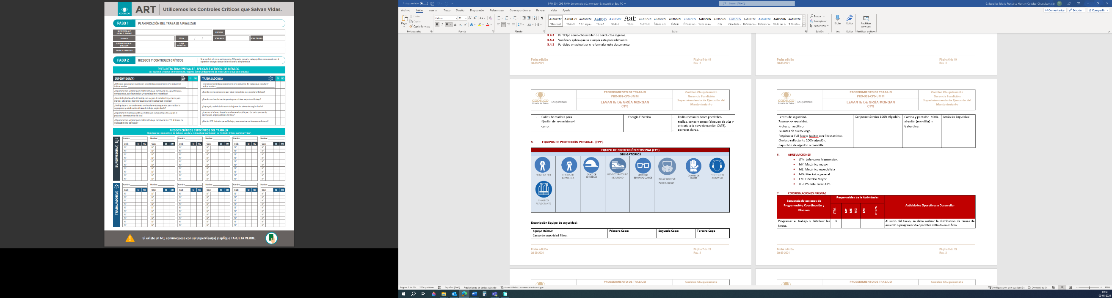

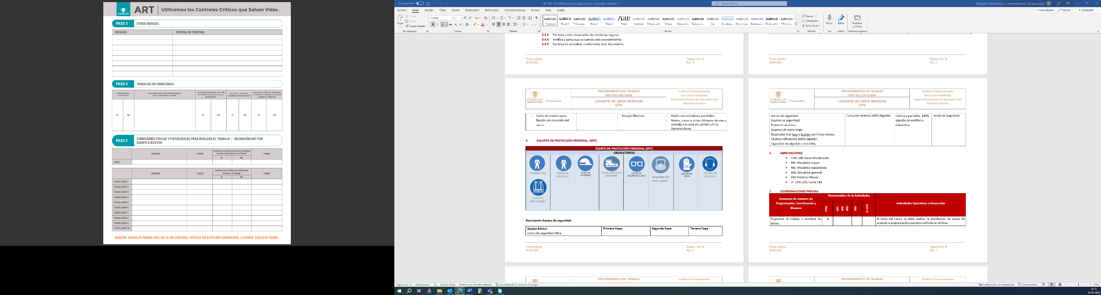

  - Protocolo de emergencia.
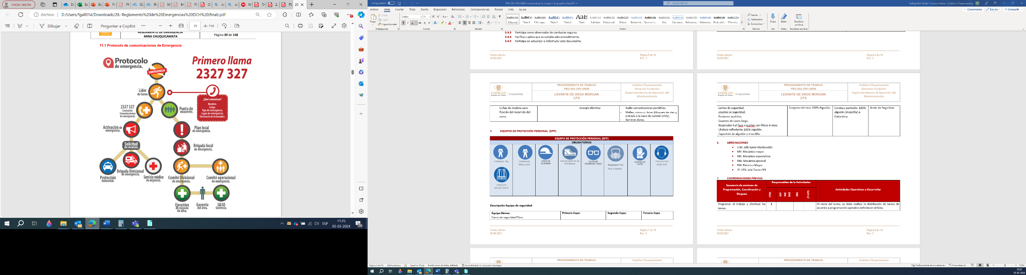

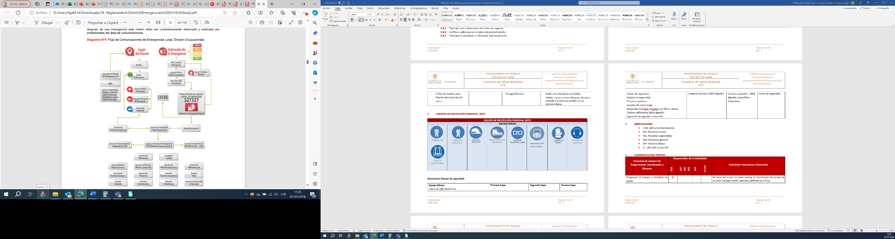
  - Estándares de salud en el trabajo

- Gestión de salud en el trabajo
- Vigilancia médica ocupacional
- Higiene ocupacional
- Ergonomía
- Salud compatible. Exámenes pre – ocupacionales y ocupacionales
- Fatiga y somnolencia
- Factores biopsicosociales
- Alcohol, drogas y tabaco
- Restricciones, reubicaciones, rehabilitación y reeducación laboral
- Maternidad

  - Estándares de control de fatalidades

- Aislación, bloqueo y permiso de trabajo.
- Trabajo en altura física.
- Equipo pesado.
- Vehículos livianos.
- Equipos y herramientas portátiles y manuales.
- Materiales fundidos.
- Cargas suspendidas e izaje.
- Guardas y protecciones de equipos.
- Manejo de sustancias peligrosas.
- Explosivos y tronaduras.
- Control del terreno.
- Incendio.
- Instalaciones industriales y sus estructuras

  - Controles Críticos que Salvan Vidas

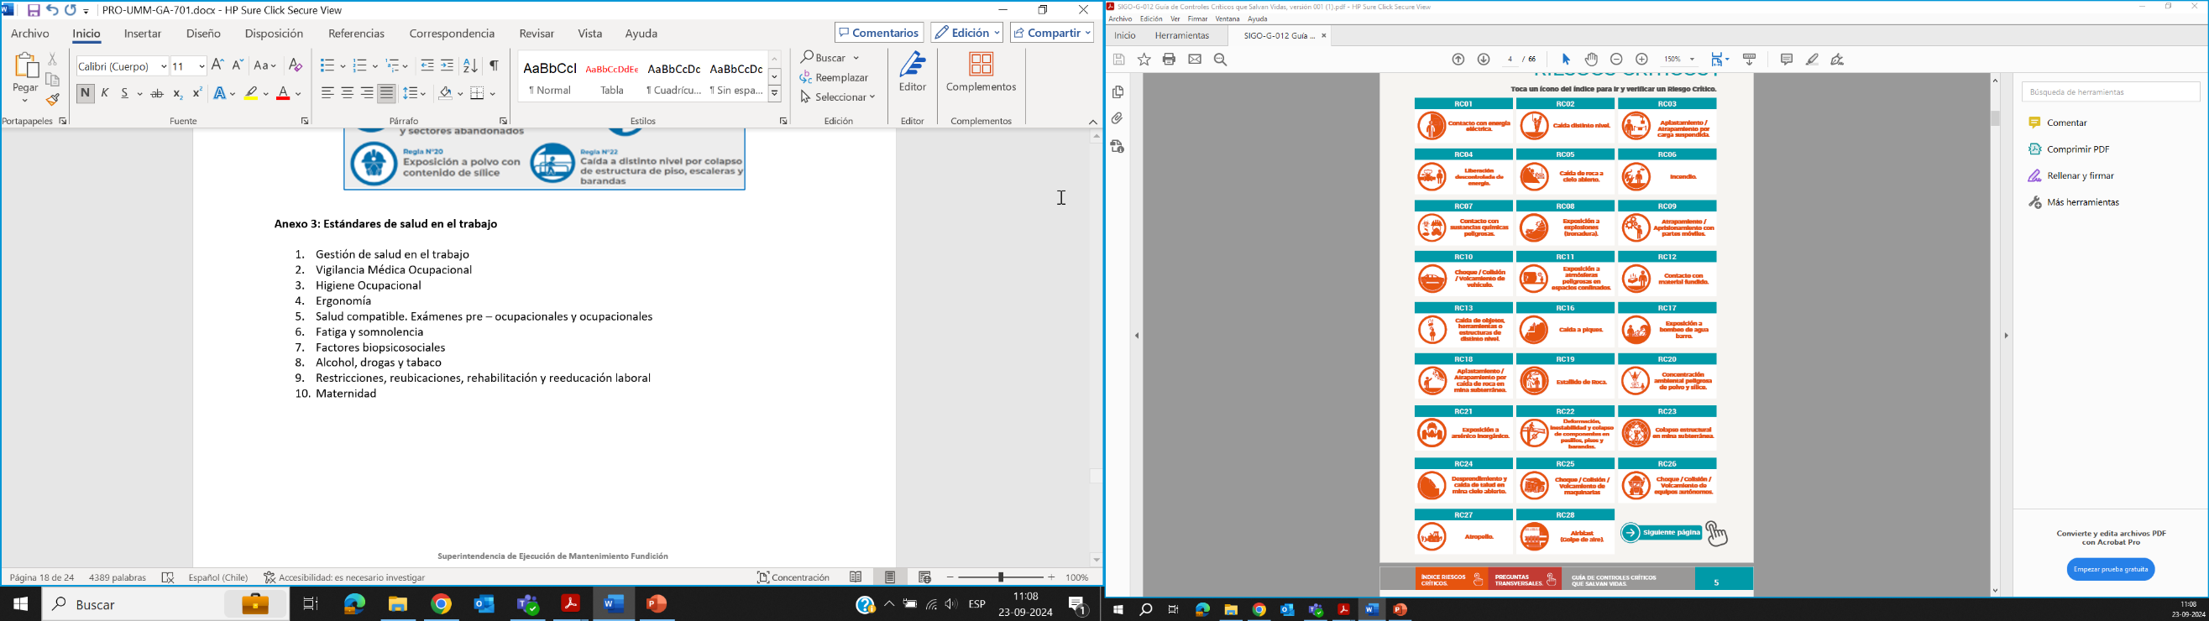

  - Códigos candados de bloqueo

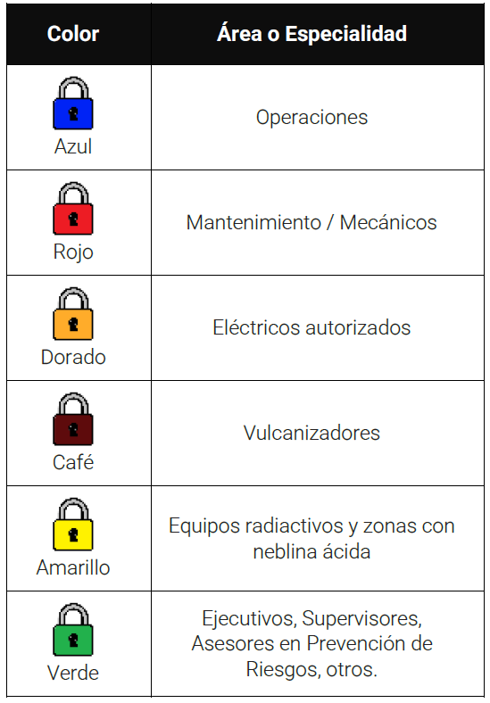

  - Tarjetas de Bloqueo Departamental

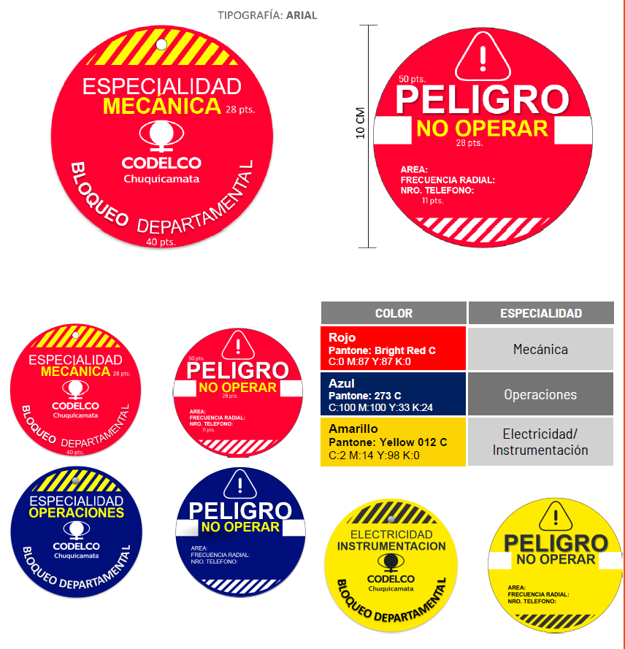

  - Tarjeta de bloqueo personal

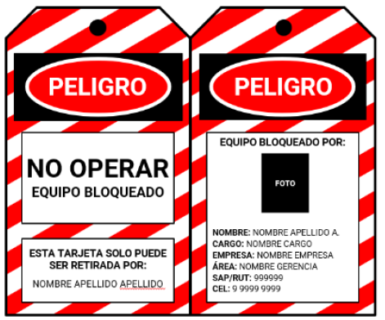

  - Código de colores de herramientas
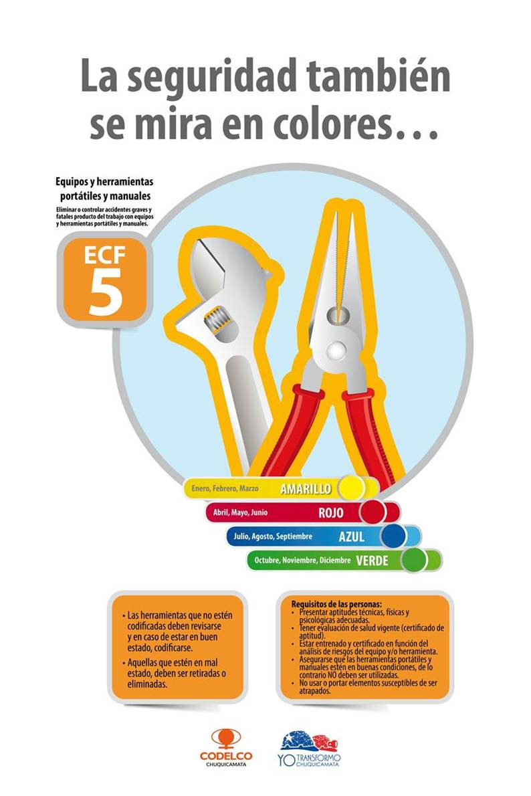

  - Tarjeta verde




  - Registro de firmas
El trabajador acepta lo siguiente:
- Recibió por la línea de mando del área instrucción, del procedimiento en mención.
- Fue informado por el supervisor del área oportuna y convenientemente acerca de los riesgos asociados a la tarea, de los métodos de trabajo correctos y de las medidas preventivas.
Nº | NOMBRE | RUT | FECHA | FIRMA
1
2
3
4
5
6
7
8
9
10
11
12
13
14
15
16
17
18
19
20

  - Carta de Valores

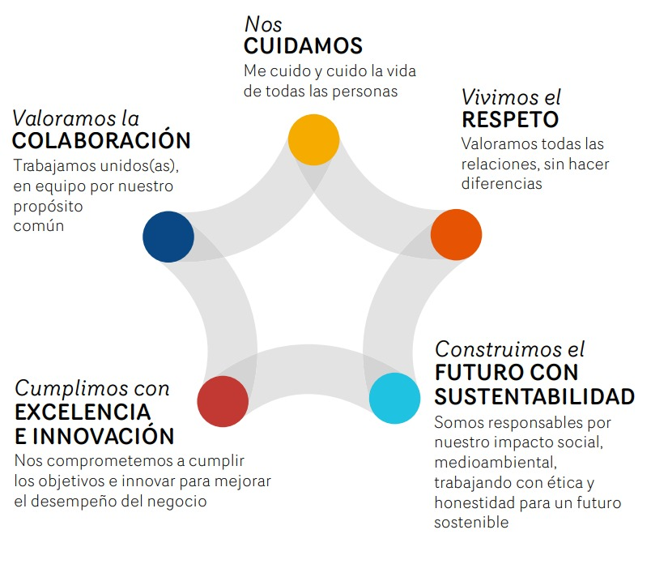

  - Formulario Solicitud de Equipos y Registros de Bloqueo Primario.
  - Formulario Solicitud de Equipos y Registros de Bloqueo Secundario.

  - Formulario Solicitud de Equipos y Registros de Bloqueo Terciario.

REFERENCIAS

- Reglamento interno de seguridad e higiene ocupacional.
- Estándar control de fatalidad.
- Estándar salud en el trabajo.
- Guía de controles críticos SSO y riesgos operacionales.
- Plan local de emergencia gerencia fundición.
- Norma estándar operacional.
- Reglamento de Seguridad Eléctrica Divisional
- Reglamento Interno de Aislación y Bloqueos de Energías Peligrosas mediante Dispositivos de Bloqueo y Advertencia R-008
- Reglamento Eléctrico Corporativo

CONTROL DE CAMBIOS

Código del documento | N° revisión | Modificaciones de la actualización | Fecha de actualización
PRO-101-GFU  Aislación y bloqueo fuentes de energía eléctrica mediante dispositivos de bloqueo y advertencia. | 000 |  | 15/05/2025
PRO-101-GFU  Aislación y bloqueo fuentes de energía eléctrica mediante dispositivos de bloqueo y advertencia. | 1.0 | Publicación versión 1.0 | 20/05/2025
PRO-101-GFU  Aislación y bloqueo fuentes de energía eléctrica mediante dispositivos de bloqueo y advertencia. | 1.1 | - Elimina bloqueo de especialista de bloqueo en la caja de bloqueo secundario.  - Incorpora opción de trasladar caja departamental y libros de bloqueo al lugar donde se realiza el bloqueo primario.  - Incorpora responsabilidades según el tipo d energía.  - Incorporar concepto de realizar drenaje de líneas que contenga líquidos como parte de la verificación de energía cero.  - Incorpora definición respecto al ingreso al área de trabajo para realizar inspecciones por parte de cualquier persona no siendo del mismo equipo o empresa que realiza la actividad.  - Refuerza presencia de Especialistas de Bloqueo al momento de realizar el desbloqueo secundario.  - Cambio de formularios de bloqueo primarios, secundario y terciario.  - Correcciones gramaticales y de redacción. | 31/12/2025

